МИНИСТЕРСТВО НАУКИ И ВЫСШЕГО ОБРАЗОВАНИЯ

РОССИЙСКОЙ ФЕДЕРАЦИИ

УНИВЕРСИТЕТ ИТМО

ФАКУЛЬТЕТ СИСТЕМ УПРАВЛЕНИЯ И РОБОТОТЕХНИКИ

**Лабораторная работа №2**

по дисциплине Электронные устройства   
мехатронных и робототехнических систем

Вариант 5

Выполнил: Студенты группы R34362 Осинина Т. С.,

Симонян А.

Преподаватель: Николаев Н. А.

Санкт-Петербург, 2023

Данные по варианту

|  |  |  |  |  |  |  |
| --- | --- | --- | --- | --- | --- | --- |
| № варианта | Схема 1 | Схема 2 | Диод | Стабилитрон | $$K_{U}$$ | ОУ |
| 5 |  |  | 1N914 | BZX84C10L | 3.5 | AD746 |

|  |  |  |  |  |  |  |  |  |
| --- | --- | --- | --- | --- | --- | --- | --- | --- |
|  |  |  | Двухвходовый компаратор | | Триггер Шмитта | | Компаратор с окном | |
| № | $U_{пор}$, В | $U_{оп}$, В | $U_{оп}$, В | $U_{Г}$, В | $U_{ВТО}$, В | $U_{НТО}$, В | $U_{ВТО}$, В | $U_{НТО}$, В |
| 5 | 5 | - 5 | 0 | 1 | 4 | 1 | 6 | 5 |

**3. Исследование одновходового компаратора**.

Рассчитаем значения сопротивлений резисторов таким образом, чтобы было обеспечено требуемое значение порогового напряжения, в соответствии с соотношениями

$$U_{пор}=-U_{оп}\frac{R_{1}}{R_{2}}⇒\frac{R_{1}}{R_{2}}=1$$

${Пусть R}_{1}=100, тогда R_{2}=100$ Ом

$$R_{3}=\frac{R_{1}R_{2}}{R_{1}+R_{2}}=\frac{10000}{200}=50 Ом$$

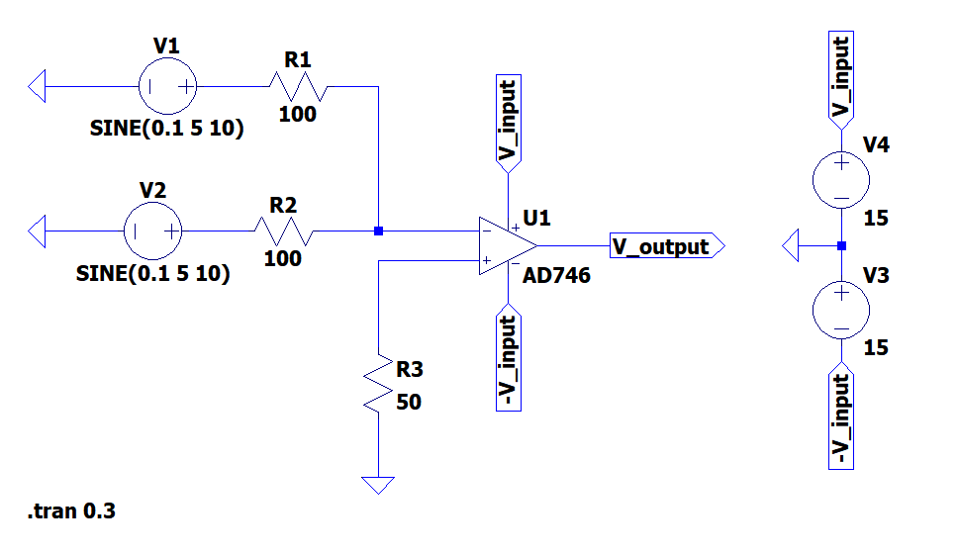

Рисунок 1. Одновходовый компаратор

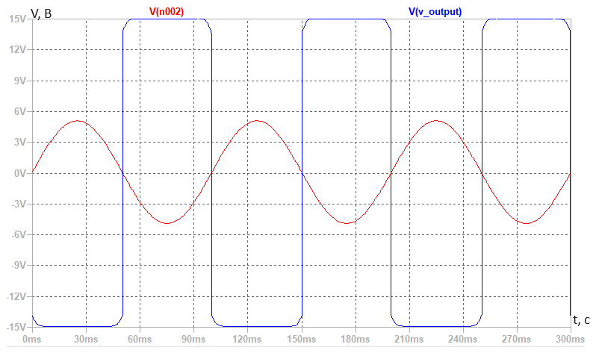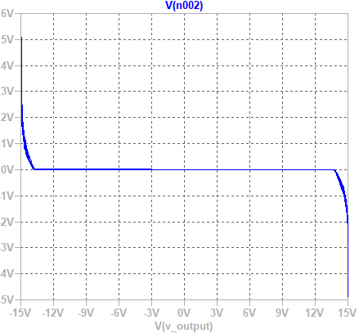

**4. Исследование двухвходового компаратора.**

